**PŘÍRODOPIS 8.A**  (11.5.-17.5.)

Máme dokončenou další soustavu - dýchací, kterou jste začali procvičovat již minulý týden. Tento týden v tom budeme ještě pokračovat a seznámíte se nově i se základem oběhové soustavy a tím je srdce.

Zadání práce:

1. Procvičování DS – vypracujte samostatně PL (pracovní list) a pošlete ke kontrole na můj email: [polackova@seznam.cz](mailto:polackova@seznam.cz) - Opět nebudu známkovat, ale pouze do elektronické ŽK budu psát X, pokud slušně vypracované pošlete ke kontrole. Pokud bude více odpovědí špatně, budu posílat zpět na přepracování. Nebo **máte možnost se připojit na Discord v Út 12.5. od 10 hod. a společně na on-line hodině zkontrolovat (nemusíte tudíž nic posílat ☺)**
2. Přečtěte si v učebnici „Soustavu oběhovou“ str. 67-68 (8.A)
3. Spusťte si prezentaci „Oběhová soustava“ a pokuste si zapamatovat jednotlivé části srdce

a kudy a jak krev protéká

1. Zápis do sešitu (viz příloha) – vytisknout a nalepit nebo opsat do sešitu

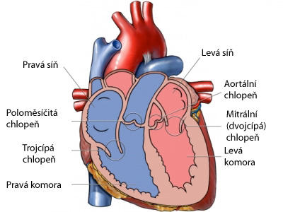**SRDCE**